Костанайская область

Узукнольский район

КГУ «Троебратская средняя школа»

**Среднесрочное планирование серии последовательных уроков по информатике для 7 класса**

Учитель: Рамазанов А. Е.

2014 г.

**Пояснительная записка.**

На современном этапе развития в связи с изменяющимися требованиями, предъявляемыми к подрастающему поколению, возникает необходимость в воспитании и развитии личности «независимой, самомотивированной, увлечённой, уверенной, ответственной, с развитым критическим мышлением, проявляющей компетентность в цифровых технологиях».

В современных условиях меняется и роль учителя. Учителя должны стремиться к тому, чтобы системно следовать цели улучшения преподавания и обучения в школах при помощи того, что называют «академическим империализмом».

В данном пособии представлен опыт сертифицированного учителя по среднесрочному планированию. Что даёт среднесрочное планирование? Это процесс трансляции учебной программы в серию последовательных уроков, в которой учитель включает идеи всех семи модулей Программы, интегрированных в практику преподавания в классе. При составлении среднесрочного планирования учитель должен представлять: какими знаниями должны обладать ученики? какие вопросы должны быть исследованы и проанализированы учениками?

Важность среднесрочного планирования заключается в совершенствовании практики преподавания и обучения посредством внедрения новых концепций и актуализации рефлексии и их влияния на практику. Среднесрочное планирование предусматривает достижение не только предметных результатов, но и личностных (развитие рефлексивной самооценки, формирование умений анализировать свои действия и управлять ими, навыков сотрудничества со взрослыми и сверстниками) и метапредметных (овладение способами выполнения заданий творческого и поискового характера, формирование умений планировать, контролировать и оценивать учебные действия в соответствии с поставленной задачей и условиями её выполнения, использовать различные способы поиска (справочные издания, Интернет) и передачи информации.

В итоге результаты обучения предоставят учителю информацию о том, были ли он и его учащиеся успешны в достижении поставленных ими целей обучения на уроке.

В пособии представлен практический опыт работы сертифицированных учителей третьего(базового) уровня:

Данное пособие адресовано учителям общеобразовательных школ, преподавателям и студентам педагогических вузов и колледжей.

**Рамазанов Алмас Ертаевич.**

**Узункольский район, «Троебратская СШ».**

**Среднесрочное планирование серии последовательных уроков**

|  |  |  |  |  |  |  |
| --- | --- | --- | --- | --- | --- | --- |
| № | Тема урока | Цели урока | Ключевая идея урока | Виды деятельности | Дополнительные возможности | |
| Для талантливых, одаренных детей (успешные) быстрых | Для детей с ограниченными возможностями  (не успевающие) медленных |
| 1 | «Электронная презентация. Знакомство с интерфейсом программы. Шаблоны оформления» | познакомить учащихся с назначением программы  PowerPoint, открывать и показывать готовые презентации; | Данный урок базируется на использовании ИКТ в преподавании и организации групповой работы, где дети являются активными обучающимися, которые формируют своё мышление на основе личных размышлений, социального взаимодействия, критического оценивания собственной практики и использования формативного оценивания с целью оказания эффективного содействия ученикам в усвоении материала. | Тренинг «Круг радости» индивидуальная работа, работа в паре, фронтальный опрос, работа с путеводителем. | Выполнение заданий уровня С | Выполнение заданий уровня А и В |
| 2 | Внедрение таблиц, видео и звуков рисунков | Сформировать у учащихся представление о технологии создания слайдов и презентации  Овладеть способами вставки в презентацию фигурного текста, картинок, видеофрагментов и звука | Данный урок используется для формирования своего мышления и обучения на основе диалога, где дети используют ИКТ, что позволит им стать уверенными пользователями информационных технологий. Развитие способностей к анализу и синтезировании информации умения делать выбор в отношении своего обучения, способствует критическому оцениванию собственной практики в процессе групповой работы. | 1.Тренинг «Пожелание»  групповое составление постера по теме. взаимная проверка, защита проектов.  Работа с листами оценивания.  Самооценивание  Практическая работа на компьютере  Рефлексия | Карточка  Создание презентации с внедрением эффектов | В карточке пошаговое объяснение как создать простейшую презентацию |
| 3 | Использование анимации и звука | формирование умений использовать графические, анимационные и мультимедийные элементы в среде PowerPoint. | На данном уроке через групповые формы работы с учетом возрастных особенностей. использование новых подходов поможет им понять и взять на себя ответственность за собственное обучение, таким образом, чтобы они могли продолжить работу самостоятельно и оценить эффективность своего обучения. | Тренинг Показ презентации для поднятия настроения на уроке  Каждая группа защищает заранее подготовленную презентацию фронтальный опрос  групповая работа  составление кластера, постеров  взаимооценивание | Карточка  пройти задания по данной теме в электронном учебнике | . Задача составить предложения. |
| 4 | Урок закрепления по теме Powerpoint | Систематизировать и обобщить материал по темам “Создание презентаций в среде PowerPoint” | Развитие критического мышления через обдумывание, осмысление развитие коммуникативных навыков. Использование стратегии критического мышления «Шесть шляп»Применение ИКТ для развития познавательного интереса.На данном уроке учащиеся являются активными обучающимися, которые способны синтезировать информацию и идеи, а также через диалоговое обучение, помочь учащимся оценить собственную деятельность и свой вклад в групповой работе в процессе выполнения учебных заданий. | Психологическая разминка  Музыка  Диалоговое обучение  Выведение цели урока  Индивидуальная работа (тесты)  Практическая работа  Рефлексия урока  Самооценка | Создание презентации из 5 слайдов на тему «1 мая», материал найти в сети интернет | Создание презентации из 3 слайдов на ту же тему, но с готовым материалом |

**Урок №1.**

**Тема:** «Электронная презентация. Знакомство с интерфейсом программы. Шаблоны оформления»

***Цели урока:***

а) обучения: познакомить учащихся с назначением программы

PowerPoint, открывать и показывать готовые презентации;

б) развития: развить память, логическое мышление учащихся

в) воспитания: воспитать бережное отношение к своему здоровью, соблюдение техники безопасности при работе с ПК.

***Цели для учащихся***

-познакомиться с программой PowerPoint

- научиться открывать и показывать готовые презентации

***Тип урока:*** объяснение нового материала.

***Вид урока:***объяснительно – иллюстративное.

***Оборудование:*** компьютер, интерактивная доска.

**Ход урока**

**1. Организационный момент: 2-3 мин**

а) проверка посещаемости и готовности, учащихся к уроку.

б)ознакомление учащихся с темой и целями урока.

*Психологический настрой 2 мин Тренинг, круг радости*

**2. Актуализация опорных знаний, умений, навыков и мотивационных состояний**: 5-7 мин

1). Упражнения на внимания и логическое мышление:

а) Что не относится к компьютеру?

Монитор, телевизор, принтер, клавиатура, колонки, телефон, сканер, дисковод.

**( Ответ: телевизор, телефон)**

б) Перечислите основные устройства компьютера.

**( Ответ: монитор, клавиатура, систем блок, мышь)**

в) Какие виды принтеров вы знаете?

**(Ответ: матричный, струйный, лазерный)**

2) Давайте повторим правила поведения в кабинете информатики. Показ презентаций с использованием повторения техники безопасности.

Давайте повторим правила поведения в кабинете информатики. Показ презентаций с использованием повторения техники безопасности.

*3. Форматирование новых понятий и способов действий: 10-15 мин*

Мы с вами рассмотрели презентацию на тему: «Техника безопасности».

Выясним, что это такое!

Вы на каждом уроке получаете какую – то информацию. Компьютеры позволяют представлять информацию в ещё более наглядном, запоминающимся виде. Появились специальные программы для создания компьютерных презентаций.

Компьютерные презентации – это последовательность экранных страниц (слайдов).

Слайд – основной элемент презентации.

На слайдах можно размещать текст, рисунки, фотографии, таблицы и графики, музыку и др. объекты.

Компьютерные презентации могут применяться на уроках при объяснении нового материала, при выступлении на различных семинарах, совещаниях, при защите школьных рефератов и т. д.

Мы с вами познакомимся с программой, предназначенной для создания компьютерных презентаций, - MSPowerPoint. Эта программа входит в пакет прикладных программ MSOffice.

MSPowerPoint- программа, предназначенная для создания компьютерных презентаций.

Компьютерные презентации – это последовательность экранных страниц (слайдов).

Слайд – основной элемент презентации.

Запуск программы: Пуск программы MSPowerPoint

#### X

Завершение работы: , Alt + F4, файл/Выход.

Запускаю MSPowerPoint и рассказываю об окне программы.

Открытие готовой презентации: Файл открыть…

Показ презентации: Показ слайдов начать показ

Смена слайдов: нажать на клавиша управления ,

или на левую кнопку мыши

Теперь выполняем физкультминутку

***4. Закрепление умений и навыков.*** *Деление по группам 10-15 мин*

Выполняем за компьютерами *задание*

Тема: Создание слайдов

**Ход работы:**

Создать презентацию из 3 слайдов о на тему.

|  |  |
| --- | --- |
| 1.Титульный слайд | ***ВЕСНА***  ***Весеннее настроение*** |
| 2.Стих о весне | За рекой луга зазеленели, Веет легкой свежестью воды; Веселей по рощам зазвенели Песни птиц на разные лады.  Ветерок с полей тепло приносит, Горький дух лозины молодой... О, весна! Как сердце счастья просит! Как сладка печаль моя весной! |
| 3. Весеннее настроение | **Погода весны**  **Какая может быть погода!** |

Защита презентаций. Каждой группы

Оценивание групп стикерами

Оценивание учителем

Выводы по уроку

**5. Домашнее задание**

Прочитайте материал урока, и подготовить ответы на вопросы:

Что такое компьютерная презентация? Что такое слайд?

Для чего предназначена компьютерная презентация?

Какие действия надо выполнять для запуска PowerPoint? Какие действия надо выполнять, чтобы открыть и показать готовую компьютерную презентацию.

**Рефлексия 2 звезды 1 пожелание**

**Урок №2.**

**по теме:«**Внедрение таблиц, видео и звуков рисунков**»**

**Цель:** Научиться создавать слайд шоу

**Задачи:**

* **Обучающие**
  + Сформировать у учащихся представление о технологии создания слайдов и презентации
  + Закрепить знания, полученные на предыдущем уроке по данной теме
  + Овладеть способами вставки в презентацию фигурного текста, картинок, видеофрагментов и звука
  + Закрепить умения редактировать и форматировать информационные объекты, вставленные в презентацию
* **развивающие**
  + Развитие познавательных интересов
  + Развитие кругозора учащихся
  + Формирование умений четко и логически ответить на заданные вопросы
  + Развитие умений применять знания на практике;
  + Развитие познавательных умений (выделять главное, вести конспект);
* **Воспитательные**
  + Привить любовь к предмету
  + Бережное отношение к технике

**План урока**

* + Организационный момент 2 мин.
  + Проверка домашнего задания 9 мин.
  + Изучение нового материала 10 мин.
  + Закрепление пройденного материала 20 мин.
  + Домашнее задание 2 мин.
  + Подведение итогов уроков 2 мин.
  + Рефлексия 1

**Ход урока**

* + 1. **Организационный момент**
* Проверка подготовки учащихся к уроку
* Проверка отсутствующих
* Объявление темы, целей и урока
* Психологический настрой
* Озвучивание целей урока учениками
  + 1. **Проверка домашнего задания делим по группам**

Деление по группам. Каждой группе дается по три вопроса они обсуждают и потом рассказывают

**Вопросы для 1 и 2 группы**

1. Как называется программа для создания презентаций?

**(PowerPoint)**

2.Как запустить программу?

**Пуск – все программы- MSOFFICE - PowerPoint**

3.Назовите основные элементы окна редактора PowerPoint?

1. **Строка заголовка**
2. **Меню**
3. **Панели инструментов**
4. **Рабочее поле**

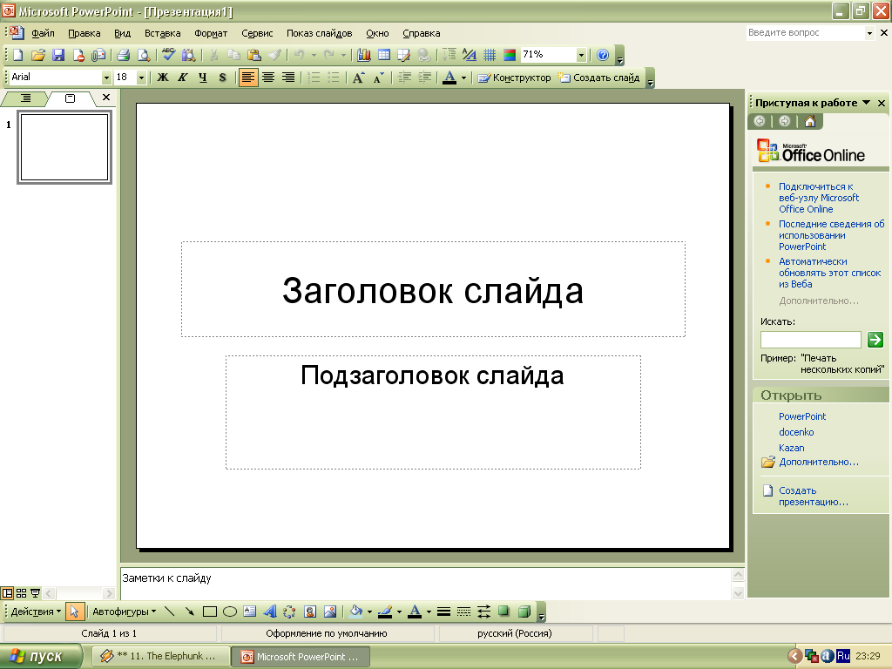

Вопросы для второй группы

* + 1. Для чего нужны презентации?

**(при подготовке выступлений, в рекламе, при обучении)**

* + 1. Из чего состоит программа PowerPoint?

**(из отдельных слайдов)**

* + Как создать новый слайд? **Выбрать правильные варианты**
    1. **Вставка – Создать слайд**
    2. **Вставка – Дублировать слайд**
    3. **Вставка – Слайды из файлов**
    4. **На панели инструментов – Создать слайд**
  + Как отформатировать текст?
    1. **Выделить мышью – форматировать**
    2. **Выделить метку - форматировать**
  + Как создать фон? (**Последний ответ**

**неверный)**

* + 1. **Формат – Фон**
    2. **Правая кнопка мыши – Фон**
    3. **Область задач – Дизайн слайда**
    4. **Вставка – Фон\**

**Изучение нового материала**

* + **Лекционный материал**

Любая презентация состоит из совокупности объектов

**ПРЕЗЕНТАЦИЯ**

Слайд 1

Слайд 2

Слайд 3

Текст

Рисунок

Клип

Звук

Компьютерная презентация представляет собой последовательность слайдов, содержащих мультимедийные объекты. И сегодня на уроке мы должны с Вами научиться добавлять на слайды различные объекты.

Если презентация будет состоять из слов, и вы будете держать речь, демонстрируя при этом текстовые материалы, слайд за слайдом, то аудитория быстро потеряет интерес. Еще скучнее просмотр слайдов с текстом, не сопровождаемым речью. Чтобы сделать презентацию более привлекательной, нужно дополнить ее рисунками и различными эффектами. Изображения на слайдах могут иметь самое различное происхождение и назначение – готовые рисунки PowerPoint; фотографии; графики, диаграммы и таблицы, созданные с помощью других программ; рисунки, выполненные вами с помощью инструментов рисования разных программ, анимации, видеофрагменты и др.

Благодаря видеоэффектам, продуманное и профессиональное использование иллюстраций заметно повысит качество вашей презентации, подчеркивая связь произносимых слов с изображением. **Добавление фигурного текста с помощью объектов WordArt.**

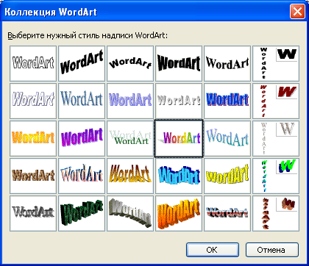Для создания специального эффекта необходимо щелкнуть на кнопке Добавить объект WordArt панели инструментов Рисование. На экране появится окно Коллекция WordArt программы Microsoft WordArt для выбора стиля текста.

Выбрав стиль, нажмите кнопку ОК и откройте окно для ввода самого текста. Введите текст, и после щелчка на кнопке ОК

он появится в области слайда.

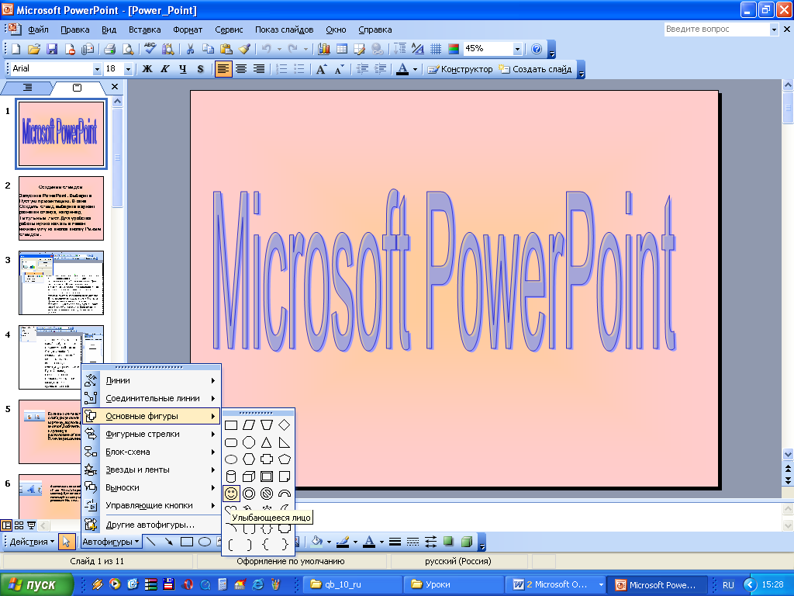**Вставка автофигур.** Текст и картинки (включая фотографии) – основные объекты презентаций. Но использование простых и наглядных изображений из библиотеки автофигур повышает наглядность и зрелищность презентации. Например, стрелка, появляющаяся в определенный момент и останавливающаяся возле объекта, о котором идет речь, подчеркивает его значимость, привлекает к нему повышенное внимание.

Чтобы вызвать библиотеку автофигур, нажмите на кнопку Автофигуры на панели Рисование. Из открывшегося двухуровнего меню выберите нужную автофигуру и щелкните на ней мышью. Затем щелкните мышью (левой клавишей) в нужном месте слайда. У полученной автофигуры с рамкой выделения можно сразу изменить размеры, зацепившись за любой светлый прямоугольник мышью и двигая его в нужном направлении, не отпуская мыши. За любую другую часть выделенной области можно переместить автофигуру.

**Вставка изображения**

Теперь мы рассмотрим вставку на слайд двух видов иллюстраций: картинок из галереи и изображений из файлов.

**Вставка картинок**. Выбрав в главном меню пункты Вставка>Рисунок>Картинки…, вы попадаете в галерею картинок, распределенных по категориям или расположенных вместе. При щелчке мышкой на выбранной картинке, а затем на кнопке Вставить клип выпадающего меню, эта картинка вставляется в центр слайда. Такую операцию можно повторять многократно, вставляя нужное количество картинок.

**Вставка из файла.** Можно вставить в слайд изображения, хранящиеся в компьютере в виде файлов различных форматов. Выбрав в главном меню пункты Вставка>Рисунок>Из файла…, вы попадаете в окно Добавить рисунок. Внизу его находится окно для выбора формата рисунка. Сверху – окно для выбора диска, а ниже – окно для выбора папки и требуемого файла с изображением.

Выполнение по алгоритму, каждый за партой

1. **Закрепление пройденного материала**

**Вопросы критического характера**

* + - 1. **Какие трудности возникли при изучении нового материала**
      2. **Почему.**
      3. **Где ты видел такое**
      4. **Объясни**
* **Объяснить учащимся технологию выполнения практической работы** с помощью презентации **Практическая работа**

Выдать листы с практическими работами, вложить памятку по выполнению этой практической работы.

Путь поиска практ. работы №5:

**Рабочий стол – папка Программы – практ. работы PowerPoint – практ. раб №5**

**Памятка**

Выполнение практической работы №5

* Открыть собственную подготовленную презентацию
* 1дать папки с практической работой, ___________________________________________________ слайд: Панель Рисование – Добавить объект WordArt– - «В мире животных»
* 2-5 слайд: Вставка – Рисунок - из файла – Рабочий стол – папка Программы – практ. работы PowerPoint – практ. раб №5 – материалы – вставить
* 2-5 слайд: Вставка – Фильм и звук – из файла –Рабочий стол – папка Программы – практ. работы PowerPoint – практ. раб №5 – материалы – вставить
* Сохранить работу
* **Выполнение практической работы на ПК**
* **Закрепление пройденного материала с помощью презентации Вставка объектов в презентацию,** пропедевтика следующих тем уроков для стимулирования учебно-познавательных интересов
* **Рефлексия учащихся**

**Подведение итогов урока**

Обсуждение с учащимися хода урока и его результатов.

При подведении итогов урока обратить внимание на сложность данной темы и необходимость ее изучения. Похвалить учащихся, выставить отметки.

1. **Домашнее задание**

**Рефлексия по уроку**

Обсуждение с учащимися хода урока и его результатов.

Выйти разукрасить дерево тремя цветами на доске

**Урок №3.**

по теме "Использование анимации и звука»

**Цель урока:**

формирование умений использовать графические, анимационные и мультимедийные элементы в среде PowerPoint.

**Задачи:**

Образовательные:

*Понимать*: что такое анимация, для чего она используется в презентации.

*Знать*: понятие анимации, как создавать сложную анимацию перемещения объектов в презентации.

*Уметь*: в среде PowerPoint рисовать, настраивать анимации слайдов и объектов, вставлять звуковые файлы.

*Исследовать*:возможности создания анимации по заданной траектории в мультимедийной интерактивной презентации.

Развивающие:

Развивать компетентности: учебно-коммуникативные, учебно-интеллектуальные, учебно-организационные, учебно-информационные.

Воспитательные:

Воспитывать учебно-познавательную активность, интерес к предмету и творческий подход к работе на уроке.

Воспитывать аккуратность и четкость при работе на компьютере.

**Тип урока:** урок совершенствования знаний, умений и навыков.

Применяемые технологии: технология критического мышления, информационно- компьютерные технологии, технология проектной деятельности.

**Формы работы:** фронтальная, индивидуальная, групповая.

Материалы и оборудование: мультимедийный проектор, персональные компьютеры, презентация, файлы для самостоятельной практической работы.

**Ход урока**

1. **Организационный момент.**

Приветствие учащихся, выявление отсутствующих, проверка готовности к уроку.

*Психологический настрой*

1. **Проверка домашнего задания**

Каждая группа выступает с заранее подготовленной презентацией

В группах разработать критерии оценивания

1. **Объявление темы и цели урока.**

Мотивация на обучение.

На экране открывается черно-белая картинка.

Мы смотрим на экран и нам грустно. Но как это исправить? Ученики отвечают (Добавить цвета (красок), фона).

А как оживить? (Добавить звук, движения, анимацию).

Как вы думаете, какая сегодня тема нашего урока: Использование анимации и звука в презентации.

Сообщение целей урока: Ребята вы должны подумать и сказать чем мы будем заниматься на уроке.

- Сегодня на уроке мы продолжим изучать возможности программы PowerPoint, и будем учиться настраивать более сложную анимацию на объекты, применять несколько видов анимации на один объект.

**Теоретическая часть**

Электронная презентация демонстрируется на мониторе компьютера или выводится на большой внешний экран электронным способом. Поскольку смена слайдов производится компьютером, появляется возможность добавить в них специальные эффекты перехода, недоступные при использовании пленок. В частности, слайд может «всплывать» в любом месте на экране или, находясь в центре, увеличиваться в размерах, пока не займет весь экран, а также проступать сквозь фон предыдущего слайда. Некоторые шаблоны оформления включают анимационные эффекты, например один из объектов заднего плана может «всплывать» на переднем плане.

В том случае, когда слайд содержит анимацию (анимационные эффекты), его вывод на экран производится поэтапно. Например, вначале появляется заголовок, затем поочередно проступают маркированные пункты списка.

**Изменение и добавление переходов**

Если презентация не содержит переходов, то смена слайдов на экране происходит практически в одно мгновение. Большинство шаблонов оформления PowerPoint включают эффекты переходов. Чтобы их применить или отредактировать, выберите слайд (слайды), а затем щелкните Показ слайдов → Смена слайдов, чтобы отобразить область задач Смена слайда со списком возможных эффектов.

Многие из переходов, указанных в списке Применить к выделенным слайдам, отличаются только направлением смены слайдов, например Наплыв вверх, Наплыв вниз, Наплыв влево-вверх. Выбранный для слайда эффект перехода вы можете просмотреть, если щелкнете на нужном элементе списка данной области задач. Однако будьте внимательны - демонстрация эффекта происходит очень быстро.

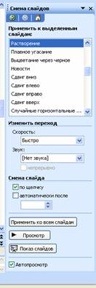После добавления в слайд эффекта перехода около эскиза слайда появляется маленький значок. Щелчок на нем также позволяет просмотреть эффект смены слайдов в действии. Не пожалейте времени на ознакомление с переходами разных видов.

Для каждого эффекта перехода по умолчанию задается скорость смены слайдов. Например, для перехода Появление сверху по умолчанию устанавливается значение Быстро. В области задач Смена слайдов вы можете изменить скорость смены слайдов, выбрать другой эффект перехода или добавить звуковое сопровождение.

Сначала убедитесь, что слайды, к которым необходимо добавить нужный эффект, выделены. В списке Применить к выделенным слайдам выберите эффект перехода, а в списках Скорость и Звук — его скорость и звуковое сопровождение. Список Звук позволяет, в частности, назначить непрерывное воспроизведение звука до замены его новым звуком. Посредством щелчка на последнем элементе этого списка - Другой звук -открывается диалоговое окно Добавить звук, в котором следует выбрать добавляемый звуковой файл (расширение .wav). Несколько таких файлов содержится в папке C:\Windows\Media; огромные коллекции звуковых файлов вы можете найти на различных компакт-дисках. Элементы управления группы Смена слайда используются для того, чтобы определить время автоматической смены. Когда настройка параметров будет завершена, щелкните на кнопке Применить ко всем слайдам, если хотите применить данные параметры перехода ко всем слайдам презентации.  
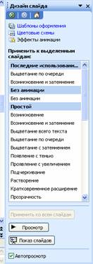

**Добавление анимационных эффектов**

Если эффекты смены слайдов применяются ко всему слайду, то эффекты анимации – к находящимся на слайде объектам. Эффекты анимации задаются для объектов, расположенных в рамках, либо для абзацев, содержащих одиночные маркеры или пункты списков. По отношению к одному объекту можно применить одновременно несколько эффектов анимации. Так, к маркеру списка сначала применяется эффект входа, а затем - эффект выхода. Область задач Дизайн слайда позволяет указать, где и в какой момент данный объект должен появляться на слайде во время презентации (например, вылетать со стороны левой границы после щелчка мышью).

Упростить процесс разработки анимации для объектов на всех или только выбранных слайдах, а также для определенных объектов на образце слайдов можно с помощью готовых схем. Выделите слайд (или слайды), щелкните Показ слайдов → Эффекты анимации.

Эффект анимации можно применить ко всему тексту слайда, только к заголовку либо ко всему тексту, исключая заголовок. Чтобы просмотреть эффект анимации, выберите первый слайд презентации и щелкните на кнопке Показ слайдов с текущего слайда.

**Настройка параметров анимации**

Инструменты настройки анимации позволяют сделать электронную презентацию более интересной и эффективной. Обычно они используются для звукового оформления и оживления отдельных графических элементов слайда.

В обычном режиме вызовите команду Показ слайдов → Настройка анимации. Откроется одноименная область задач, в центре которой будет расположен список объектов, к которым можно применить анимационный эффект. Под списком находятся две стрелки Порядок, позволяющие менять очередность проявления разных эффектов для выделенного объекта.

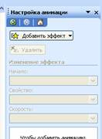Для того чтобы задать анимационный эффект для текста, выделите его, при этом активизируется кнопка Добавить эффект. В ее раскрывающемся списке выберите нужный эффект, и вы увидите запись, указывающую на соответствие данного эффекта определенному фрагменту текста.

Чтобы указать время запуска эффекта анимации выделенного объекта, воспользуйтесь списком Начало либо вкладкой Время диалогового окна, открываемого посредством двойного щелчка в области задач Настройка анимации на объекте, к которому применяется анимационный эффект. В списке Начало выберите один из трех элементов: По щелчку, С предыдущим или После предыдущего. В каждом из трех случаев можно задать задержку во времени перед началом анимации. Кроме того, можно указать время действия эффекта, а также количество повторов.

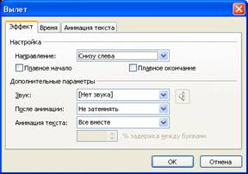

Раскрывающийся список После анимации позволяет указать, что будет происходить после окончания действия эффекта анимации. Обычно данный эффект применяют в слайдах, содержащих списки. Например, белый цвет текста выделенного списка при появлении нового пункта заменяется серым. С помощью списка Анимация текста можно задать анимационный эффект для всего текста, для отдельных слов или букв.

1. **Закрепление**
2. **Практическая работа**

А теперь я предлагаю вам создать на компьютере свой первый мультфильм.

Напомним правила работы за компьютером:

сидеть надо так, чтобы линия взора приходилась в центр экрана, чтобы, не наклоняясь можно было пользоваться клавиатурой и воспринимать информацию, передаваемую на экран монитора;

работать за компьютером надо на расстоянии 60-70 см, соблюдая правильную посадку, не сутулясь, не наклоняясь.

На рабочем столе находятся папки с разными темами: на слайде вы разместили свои рисунки, созданные в Paint, вставляли картинки и автофигуры. Используя алгоритм создания анимации по заданной траектории, оживите свои рисунки, и получится ваш первый мини-мультик. Можно использовать звуки. Лучшую работу, на мой взгляд, мы посмотрим вместе.

1. **Домашнее задание**

Повторить все что прошли

1. **Рефлексивная мишень.**

В каждом секторе параметры оценки:

- Активно участвовал

- Было интересно

- Было понятно

- Узнал новое

**Урок №4.**

**Тема: Работа в среде Power Point**

**Цель**

Систематизировать и обобщить материал по темам “Создание презентаций в среде PowerPoint”

**Задачи урока:**

***Образовательные***

1. Контроль знаний, умений и навыков по созданию презентаций в программе PowerPoint .

2. Обобщение и систематизация полученных знаний.

***Развивающие:***

1. Развивать умение лаконично и четко излагать свои мысли и доказывать свою точку зрения

2. Развитие познавательного интереса, стремление к самостоятельному поиску знаний;

3. Показать возможности использования компьютера как инструмента практической и учебной деятельности человека;

***Воспитательные:***

Развитие толерантности и коммуникативных навыков.

**Цель урока (для учеников)**: /на доске/

Ход урока

1. Орг момент

Психологический настрой тренинг,

1. Проверка домашнего задания

Вопросы от простого к сложному

1. Что означает слово презентация?
2. Где и для чего проводятся презентации?
3. Для чего предназначена программа PowerPoint?
4. Что такое слайд?
5. Какие режимы просмотра встроены в систему PowerPoint?
6. Как запустить программу PowerPoint?
7. Как определить назначение элементов меню и кнопок панелей инструментов?
8. Как сделать анимацию слайдов?
9. Как завершить работу с программой PowerPoint?
10. Назовите этапы создания презентации в среде PowerPoint?
11. **Актуализация опорных знаний**

|  |  |  |
| --- | --- | --- |
| **Я знаю:** | **Я умею:** | **Я могу:** |
| 1. Что такое программа PowerPoint  2. Интерфейс программы PowerPoint.  3. Где применяются компьютерные презентации | 1. Создавать мультимедийные презентации;  2. Добавлять в презентацию  объекты, звуки и анимацию;  3. Находить необходимую информацию в различных источниках;  4. Работать в группе. | 1. Применить полученные знания и умения для решения практических задач  2. Сопровождать свое выступление компьютерной презентацией. |

1. **Тест 10 вопросов**

1. Что такое PowerPoint?

прикладная программа MicrosoftOffice, предназначенная для создания презентаций *

прикладная программа для обработки кодовых таблиц

устройство компьютера, управляющее его ресурсами в процессе обработки данных в табличной форме

системная программа, управляющая ресурсами компьютера

**2. Что такое презентацияPowerPoint?**

демонстрационный набор слайдов, подготовленных на компьютере *

прикладная программа для обработки электронных таблиц

устройство компьютера, управляющее демонстрацией слайдов

текстовой документ, содержащий набор рисунков, фотографий, диаграмм

**3. PowerPoint нужен для создания ….**

таблиц с целью повышения эффективности вычисления формульных выражений

текстовых документов, содержащих графические объекты

Internet-страниц с целью обеспечения широкого доступа к имеющейся информации

презентаций с целью повышения эффективности восприятия и запоминания информации *

**4. Составная часть презентации, содержащая различные объекты, называется…**

слайд *

лист

кадр

рисунок

**5. Совокупность слайдов, собранных в одном файле, образуют…**

показ

презентацию *

кадры

рисунки

**6. Запускпрограммы PowerPoint осуществляется с помощью команд …**

*Пуск – Главное меню – Программы – MicrosoftPowerPoint\**

*Пуск – Главное меню – Найти – MicrosoftPowerPoint*

*Панели задач – Настройка – Панель управления – MicrosoftPowerPoint*

*Рабочийстол– Пуск – MicrosoftPowerPoint*

**7. В каком разделе меню окна программы PowerPoint находится команда *Создать (Новый) слайд*?**

*Показ слайдов*

*Вид*

*Файл*

*Вставка* *

**8. Выбор макета слайда в программе PowerPoint осуществляется с помощью команд …**

*Формат – Разметка слайда* *

*Формат – Цветовая схема слайда*

*Вставка – Дублировать слайд*

*Правка – Специальная вставка*

**9. Конструктор и шаблоны в программе PowerPoint предназначены для…**

облегчения операций по оформлению слайдов *

вставки электронных таблиц

вставки графических изображений

создания нетипичных слайдов

**10. Какая кнопка панели *Рисование*в программе PowerPointменяет цвет контура фигуры?**

цвет шрифта

тип линии

тип штриха

цвет линий *

1. **Практическая работа**
2. **Подведение итогов урока**
3. **Домашнее задание**

**Все повторить**

**20 минут каждый делает**

1. **Рефлексия метод 6 шляп**